UNIVERSIDADE TECNOLÓGICA FEDERAL DO PARANÁ

departamento acadêmico de informática

curso de engenharia de computação

cristovão DINIZ trevisan

henrique gonçalves de pádua reis

nicolas mansur beleski

laboratório 3: documento de PROJETO

atividade prática supervisionada

curitiba

2015

cristovão DINIZ trevisan

henrique gonçalves de pádua reis

nicolas mansur beleski

laboratório 3: documento de PROJETO

Atividade Prática Supervisionada apresentada como requisito parcial à avaliação na disciplina de Sistemas Embarcados do curso de Engenharia de Computação, da Universidade Tecnológica Federal do Paraná.

Professor: Douglas Paulo Bertrand Renaux

curitiba
2015

sumário
1 arquitetura funcional do PROGRAMA 4
2 arquitetura física do sistema 6
2.1 Simulador 6
2.2 SISTEMA embarcado 7
2.3 diagrama de sequência 9
3 projeto dos componentes 10
3.1 serial uart e isr 10
3.2 Main thread 10
3.3 Elevator 10

- arquitetura funcional do PROGRAMA
O funcionamento do sistema é baseado na comunicação entre o elevador (mais especificamente o simulador) e o sistema embarcado. Isso pode ser traduzido, de maneira básica como o tratamento que irá ser criado para as mensagens recebidas e enviadas pela porta serial da placa embarcada.
A arquitetura escolhida irá separar o sistema em quatro tarefas. A primeira delas é relacionada ao recebimento e envio de mensagens, assim como o gerenciamento entre os múltiplos elevadores disponíveis. Essa tarefa tem como referência uma interrupção de hardware que irá prover dados para uma estrutura de mensagens (mail queue, mais precisamente) de onde são retiradas as mensagens informadas ao elevador.
As outras três tarefas serão muito parecidas, apenas diferenciando que cada uma delas irá controlar um elevador separadamente. Essas tarefas irão manter as ordens emitidas para cada elevador e executar elas na ordem correta. Essas tarefas podem ser redefinidas dependendo da necessidade do sistema, sendo que tudo isso é controlado pela tarefa principal (vista no parágrafo anterior). A tarefa de cada elevador também decide quanto de vantagem ele gera ao executar uma ação. Essa nota (um número) é analisada pela tarefa principal para decidir qual elevador deve executá-la.
Quando algum dos elevadores quiser executar alguma ação ele deverá enviar uma interrupção com a mensagem correta para a porta serial. Essa comunicação é gerenciada por uma fila de mensagens. Os dados sobre o estado atual do sistema também serão guardados em cada uma das três tarefas dos elevadores.
A Figura 1 mostra a arquitetura em um fluxo de dados, utilizando um diagrama de blocos. Cada bloco tem as seguintes funções:
- UART: porta serial que recebe e envia as mensagens entre sistema embarcado e simulador (elevador).
- ISR: interrupção que coloca a mensagem em uma fila para ser lida pela tarefa principal
- MainThread: tarefa principal que gerencia o caminho das mensagens e qual elevador tomará as ações necessárias.
- Elevator1, Elevator2 e Elevator3: elevadores, que gerenciam cada um dos mesmos, guardando posição e atividades a serem realizadas.

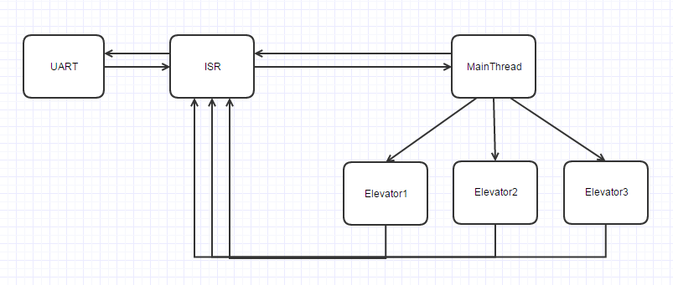
Figura 1 – Fluxo das mensagens
- arquitetura física do sistema
O aspecto físico é dado pelas qualificações de cada uma das partes do sistema, ou seja, simulador e sistema embarcado.

Simulador
O simulador possui as interações físicas que são utilizadas pelo usuário para realizar um pedido ao sistema, e também indicadores que o sistema usa para alertar o usuário. Essas interações são listadas a seguir:
- Botões de andar: são internos ao elevador, e podem ser acionados pelo usuário para indicar a qual andar ele deseja ir.
- Luzes indicativas: são acionadas pelo sistema embarcado para indicar ao usuário em quais andares o elevador pretende parar.
- Botões externos: são utilizados pelo usuário para indicar pedido de elevador, requisitando ir em uma das direções cima ou baixo.
- Movimento do elevador: controlado pelo sistema embarcado pode ser para cima, baixo ou parado.
- Sensor de chegada: é acionado automaticamente quando um elevador atinge qualquer andar.
Esses sensores e atuadores são os fatores que decidem o que o é feito e percebido pelo sistema de modo geral.

SISTEMA embarcado
O sistema embarcado é composto pro um processador ARM e vários periféricos, que juntos fazem o papel de controlador do elevador. Apesar de ter vários periféricos o único realmente usado é a porta serial, conhecida como UART.
O hardware da porta serial é reconhecido pelo computador através do conjunto chip de conversão (serial para usb, nesse caso o FTDI) e driver (software disponibilizado pelo fabricante do chip). A comunicação é então feita diretamente entre o programa e o usb conectado à serial da placa através desse componente.
Os dados serão então colocados em uma fila de mensagens pela interrupção de hardware gerada pela porta serial quando um dado é recebido. A tarefa principal verifica a existência de dados nessa estrutura de armazenamento a cada execução (pois a tarefa principal fica rodando infinitamente, ou seja, é um loop). A medida tomada pelo gerenciador para responder ao comando recebido é tratada na mesma iteração em que a mensagem é retirada da fila.
As mensagens a serem enviadas ao elevador são alocadas para a porta serial pelas tarefas de cada elevador, sendo que o acesso é controlado por um mutex, para que apenas uma mensagem seja enviada no mesmo instante (evitando problemas de concorrência). O envio de mensagens tem prioridade em relação ao recebimento, pois se espera que o comando emitido seja executado o mais rápido possível para evitar erros.
A Figura 2 mostra o digrama de objetos criado a partir das observações citadas anteriormente neste documento, detalhando os tipos e interações do sistema como um todo.
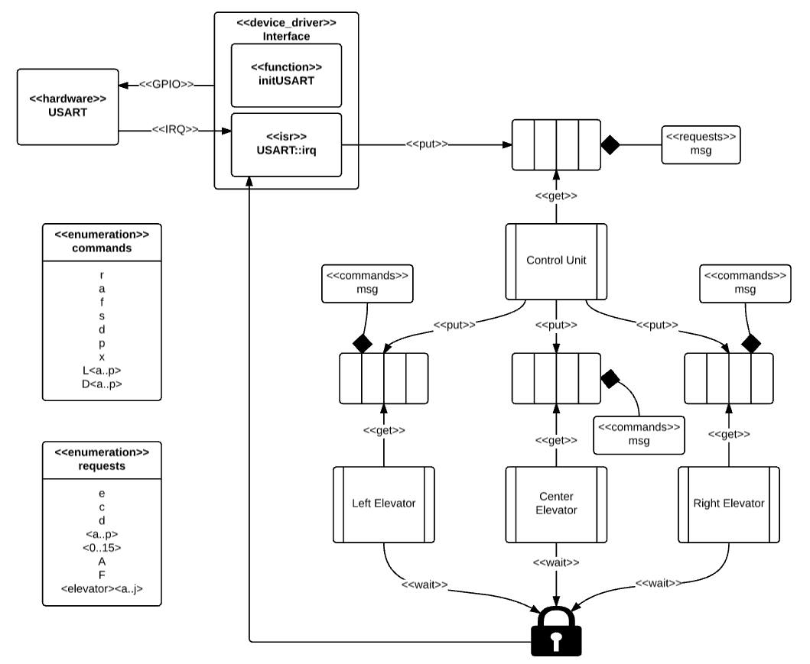
Figura 2 - Diagrama de objetos do sistema embarcado

diagrama de sequência
A Figura apresenta o diagrama de sequência com o fluxo geral de atividades (e consequentemente mensagens) do sistema embarcado.

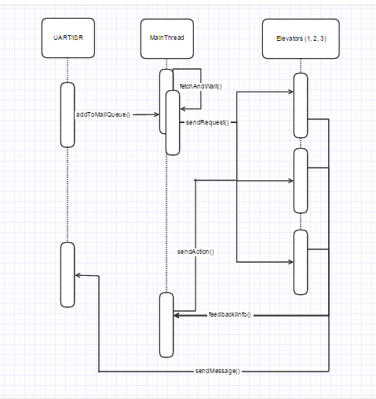
Figura 3 - Diagrama de sequência do sistema embarcado

- projeto dos componentes
A seguir é detalhado o planejamento dos objetos pensados anteriormente.

serial uart e isr
A porta serial é responsável pelas seguintes ações:
- Receber as mensagens do simulador.
- Ativar uma interrupção, que será tratada pela rotina de tratamento (ISR).
- ISR coloca a mensagem na fila própria para isso (mail queue) para ser tratada pela tarefa principal.

Main thread
A tarefa principal irá então executar as seguintes funções:
- Ler as mensagens da fila de entrada.
- Enviar a mensagem para o respectivo elevador se for de atualização ou pedir qual a nota que ele dá para uma requisição.
- Casa seja uma requisição e as notas forem obtidas, enviar a ação que precisa ser executada para o elevador com maior nota.

Elevator
Cada elevador executará as ações a seguir:
- Manter uma lista de ações a serem executadas assim como as características momentâneas do elevador (como andar atual), e atualizar estas informações quando uma mensagem enviar um novo valor.
- Adicionar uma ação na lista quando for requisitado pela tarefa principal.
- Executar as ações da lista nos momentos especificados.
- Atribuir uma nota pra a execução de uma ação e enviar este valor para a tarefa principal quando por ela solicitado.

